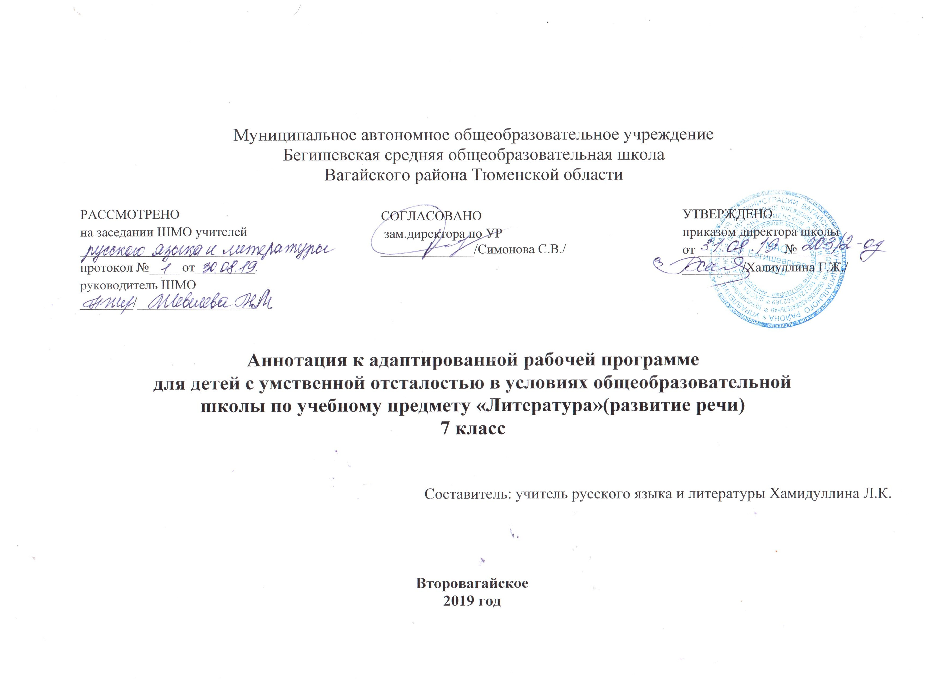

Нормативная база и УМК.

- Закон РФ «Об образовании в Российской Федерации» от 29 декабря 2012 года № 273- ФЗ;
- Устав Муниципального автономного общеобразовательного учреждения Бегишевская средняя общеобразовательная школа; - «Программа специальных (коррекционных) образовательных учреждений VIII вида: 5-9 классы»/ Под редакцией В.В Воронковой, допущено Министерством образования и науки Российской Федерации,Владос, 2012.
-Учебный план Муниципального автономного общеобразовательного учреждения Бегишевская средняя общеобразовательная школа.
- Годовой учебный календарный график на текущий учебный год;
- Положение о промежуточной, текущей аттестации и переводе обучающихся.
Учебно-методический комплект:
Чтение. 7 класс: учебник для общеобразовательных организаций, реализующих адаптированные основные общеобразовательные программы / автор-составитель А.К. Аксёнова. – 10-е издание. – М.: Просвещение, 2017.
Количество часов, отводимое на изучение предмета.
7 класс — 2 часа в неделю, 68 часов в год.

Цель и задачи изучения предмета.
Цель:
развитие речи учащихся через совершенствование техники чтения и понимание, осмысление и пересказ содержания художественных произведений.
Задачи:
- формировать у учащихся чтение про себя, последовательно увеличивая объем читаемого текста и самостоятельность чтения.
- развивать полноценное восприятие доступных по содержанию художественных произведений;
- развивать умения не только отвечать на вопросы, но и ставить вопросы к тексту, участвовать в чтении по ролям и драматизации, добиваясь естественного общения, а также пересказывать текст полно, кратко, выборочно, от лица различных героев произведения
- нравственно-эстетическое и гражданское воспитание школьников на основе произведений художественной литературы (их содержание позволяет учащимся осваивать навыки нравственного поведения человека в обществе) Поставленные задачи определяются особенностями психической деятельности воспитанников с ограниченными возможностями здоровья, существенно отличающихся от нормально развивающихся сверстников. Программа по чтению так же, как и программа по грамматике и правописанию, построена на коммуникативно-речевом подходе к обучению. В данной программе преобладают требования: назвать, показать, определить, описать, приводить примеры. В преподавании предмета целесообразно использовать такие формы и методы обучения как: словесный, наглядный, практический. Обучение построено на принципах: принцип коррекционной направленности в обучении, принцип воспитывающей и развивающей направленности обучения, принцип научности и доступности обучения, принцип систематичности и последовательности в обучении, принцип наглядности в обучении, принцип индивидуального и дифференцированного подхода в обучении.
Основные направления коррекционной работы:
- Корригировать артикуляционный аппарат.
- Расширять представления об окружающем мире и обогащать словарь.
- Корригировать познавательную и речевую деятельность учащихся.
- Развивать речь, владение техникой речи;
- Корригировать слуховое и зрительное восприятие.
- Формировать умение работать по словесной инструкции, алгоритму.
- Развивать познавательные процессы.
- Корригировать индивидуальные пробелы в знаниях, умениях, навыках.

Периодичность и формы текущего контроля и промежуточной аттестации.

Оценка усвоения знаний и умений на уроках письма и развития речи осуществляется на этапе предварительного контроля в процессе повторения и обобщения в начале учебного года или перед изучением новой темы; на этапе текущегоконтроляв процессе повторения, закрепления и обобщения изученного на каждом уроке и выполнения текущих самостоятельных работ с целью актуализации знаний; на этапе итогового контроля в процессе проведения текущих и итоговых контрольных работ с целью выявления результатов обучения после изучения темы раздела, в конце четверти или учебного года.
Способы контроля знаний по письму и развитию речи разнообразны: устный опрос (фронтальный и индивидуальный), письменные и практические работы, самоконтроль и взаимоконтроль.

